Анкета животного без владельца от 07.08.2022г.

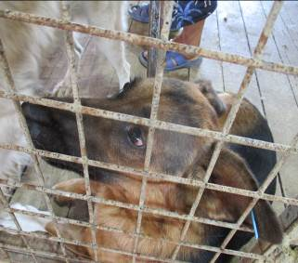 | Дата отлова, место (район, улица, дом) | Красноармейский район, ул. 40 лет ВЛКСМ
 | Пол животного | Самец – 3338/2022
 | Дата вакцинации | 18.08.2022 г.
 | Дата кастрации/стерилизации | 18.08.2022 г.
 | Дата выпуска, место (район, улица, дом) | 23.08.2022 г. – среда обитания
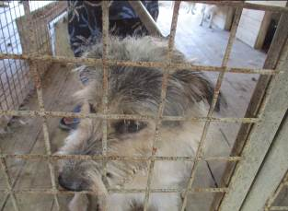 | Дата отлова, место (район, улица, дом) | Красноармейский район, ул. 40 лет ВЛКСМ
 | Пол животного | Самец – 3337/2022
 | Дата вакцинации | 18.08.2022 г.
 | Дата кастрации/стерилизации | 18.08.2022 г.
 | Дата выпуска, место (район, улица, дом) | 23.08.2022 г. – среда обитания
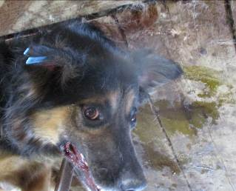 | Дата отлова, место (район, улица, дом) | Красноармейский район, пр-т им. Столетова
 | Пол животного | Самец – 3350/2022
 | Дата вакцинации | 18.08.2022 г.
 | Дата кастрации/стерилизации | 18.08.2022 г.
 | Дата выпуска, место (район, улица, дом) | 23.08.2022 г. – среда обитания
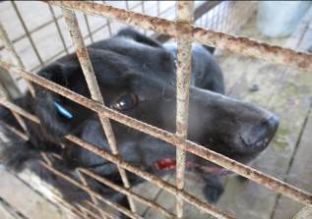 | Дата отлова, место (район, улица, дом) | Красноармейский район, пр-т им. Столетова
 | Пол животного | Самка – 3347/2022
 | Дата вакцинации | 18.08.2022 г.
 | Дата кастрации/стерилизации | 18.08.2022 г.
 | Дата выпуска, место (район, улица, дом) | 23.08.2022 г. – среда обитания
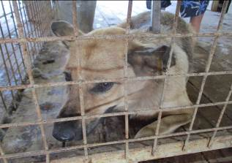 | Дата отлова, место (район, улица, дом) | Красноармейский район, пр-т им. Столетова
 | Пол животного | Самка – оранж. Бирка/ 3562/2022
 | Дата вакцинации | 18.08.2022 г.
 | Дата кастрации/стерилизации
 | Дата выпуска, место (район, улица, дом)
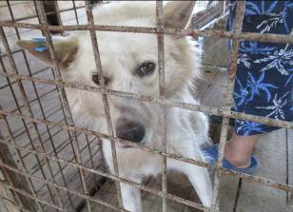 | Дата отлова, место (район, улица, дом) | Красноармейский район, ул. Пятиморская
 | Пол животного | Самец – 3336/2022
 | Дата вакцинации | 18.08.2022 г.
 | Дата кастрации/стерилизации | 18.08.2022 г.
 | Дата выпуска, место (район, улица, дом) | 23.08.2022 г. – среда обитания
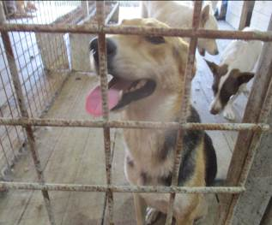 | Дата отлова, место (район, улица, дом) | Красноармейский район, ул. Пятиморская
 | Пол животного | Самка – желт. Бирка/ 3583/2022
 | Дата вакцинации | 18.08.2022 г.
 | Дата кастрации/стерилизации | -
 | Дата выпуска, место (район, улица, дом) | 23.08.2022 г. – среда обитания
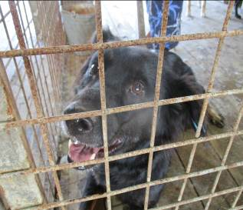 | Дата отлова, место (район, улица, дом) | Красноармейский район, ул. Пятиморская
 | Пол животного | Самка – 3345/2022
 | Дата вакцинации | 18.08.2022 г.
 | Дата кастрации/стерилизации | 18.08.2022 г.
 | Дата выпуска, место (район, улица, дом) | 23.08.2022 г. – среда обитания
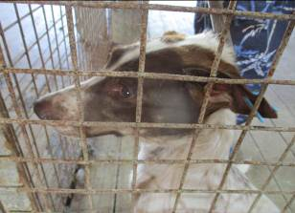 | Дата отлова, место (район, улица, дом) | Красноармейский район, ул. Пятиморская
 | Пол животного | Самец – 3335/2022
 | Дата вакцинации | 18.08.2022 г.
 | Дата кастрации/стерилизации | -
 | Дата выпуска, место (район, улица, дом) | 23.08.2022 г. – среда обитания
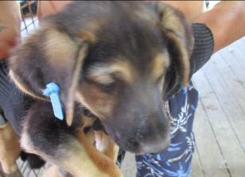 | Дата отлова, место (район, улица, дом) | Красноармейский район, ул. Героев Малой Земли
 | Пол животного | Самец – 3339/2022
 | Дата вакцинации | 18.08.2022 г.
 | Дата кастрации/стерилизации | 18.08.2022 г.
 | Дата выпуска, место (район, улица, дом) | 30.08.2022 г. – среда обитания
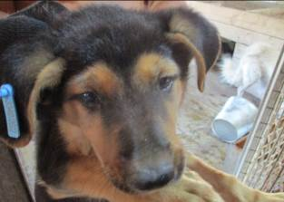 | Дата отлова, место (район, улица, дом) | Красноармейский район, ул. Героев Малой Земли
 | Пол животного | Самка – 3340/2022
 | Дата вакцинации | 18.08.2022 г.
 | Дата кастрации/стерилизации | 18.08.2022 г.
 | Дата выпуска, место (район, улица, дом) | 22.08.2022 г. – среда обитания

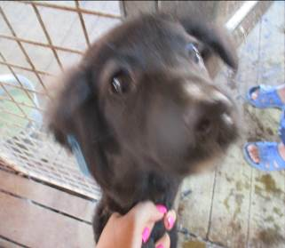 | Дата отлова, место (район, улица, дом) | Красноармейский район, ул. Героев Малой Земли
 | Пол животного | Самец – 3342/2022
 | Дата вакцинации | 18.08.2022 г.
 | Дата кастрации/стерилизации | 18.08.2022 г.
 | Дата выпуска, место (район, улица, дом) | 22.08.2022 г. – среда обитания
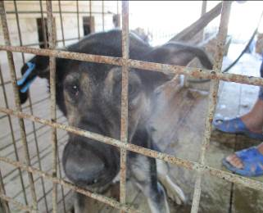 | Дата отлова, место (район, улица, дом) | Красноармейский район, ул. Героев Малой Земли
 | Пол животного | Самец – 3343/2022
 | Дата вакцинации | 18.08.2022 г.
 | Дата кастрации/стерилизации | 18.08.2022 г.
 | Дата выпуска, место (район, улица, дом) | 23.08.2022 г. – среда обитания
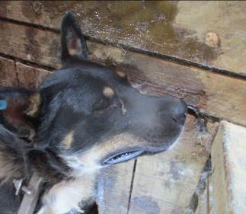 | Дата отлова, место (район, улица, дом) | Красноармейский район, ул. Подгорная
 | Пол животного | Самец – 3344/2022
 | Дата вакцинации | 18.08.2022 г.
 | Дата кастрации/стерилизации | 18.08.2022 г.
 | Дата выпуска, место (район, улица, дом) | 22.08.2022 г. – среда обитания
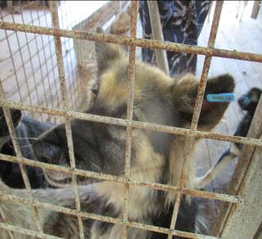 | Дата отлова, место (район, улица, дом) | Красноармейский район, ул. Подгорная
 | Пол животного | Самка – 3348/2022
 | Дата вакцинации | 18.08.2022 г.
 | Дата кастрации/стерилизации | 18.08.2022 г.
 | Дата выпуска, место (район, улица, дом) | 22.08.2022 г. – среда обитания
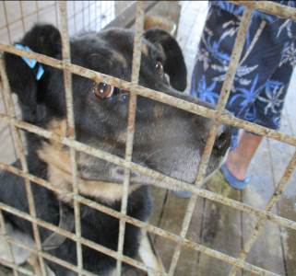 | Дата отлова, место (район, улица, дом) | Краснооктябрьский район, ул. Кольцевая
 | Пол животного | Самец – 3346/2022
 | Дата вакцинации | 18.08.2022 г.
 | Дата кастрации/стерилизации | 18.08.2022 г.
 | Дата выпуска, место (район, улица, дом) | 23.08.2022 г. – среда обитания
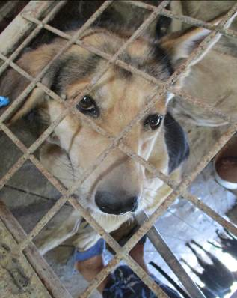 | Дата отлова, место (район, улица, дом) | Красноармейский район, пос. XIX Партсъезда
 | Пол животного | Самец – 3349/2022
 | Дата вакцинации | 18.08.2022 г.
 | Дата кастрации/стерилизации | 18.08.2022 г.
 | Дата выпуска, место (район, улица, дом) | 23.08.2022 г. – среда обитания

